День гражданской обороны в детском саду

В Муниципальном казенном дошкольном образовательном учреждении «Детский сад № 11 «Солнышко» городского округа город Фролово не оставили без внимания такую памятную дату календаря, как День гражданской обороны Российской Федерации, 87-летие основания Гражданской обороны. 4 октября 2019 года отметили игровыми занятиями по основам безопасности жизнедеятельности, где вспомнили машины специального назначения, закрепили навыки вызова служб спасения и действий при различных чрезвычайных ситуациях в быту.
Ребятам в доступной форме рассказали о том, что такое гражданская оборона, какие чрезвычайные ситуации происходят на земле. Детям были показаны мультипликационные фильмы, обучающие поведению в экстремальных ситуациях. Воспитанники показали хорошие знания правил поведения при пожаре и ЧС и потренировались в применении их на практике.

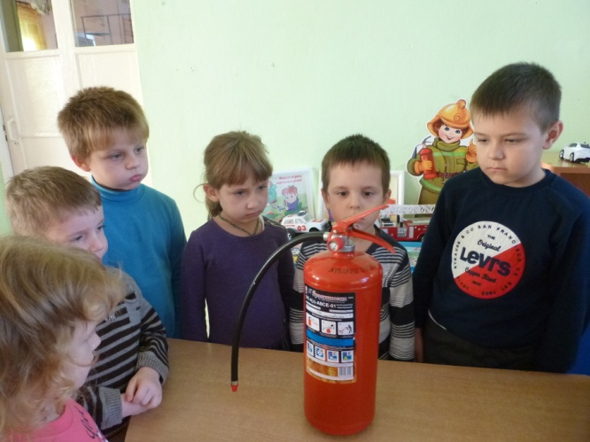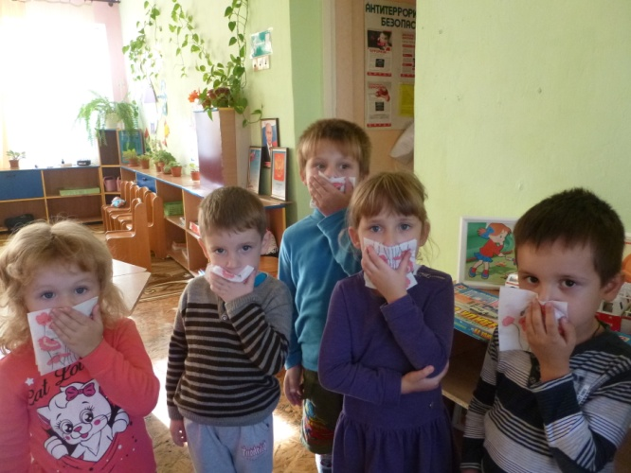

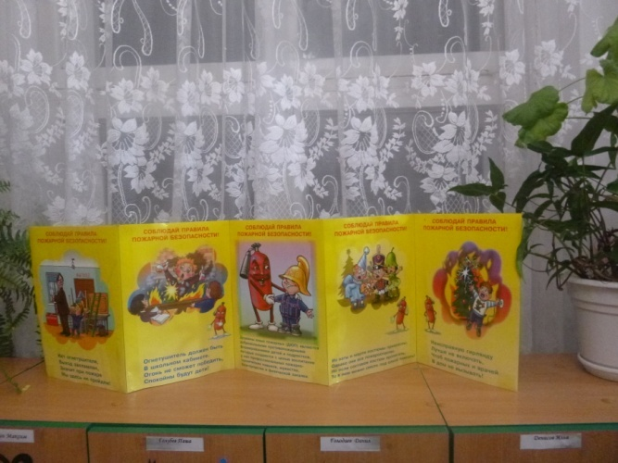

В рамках Всемирного дня, посвященного этой дате в нашем детском саду №11 «Солнышко» для ознакомления воспитанников с правилами поведения в чрезвычайных ситуациях, педагоги разновозрастной группы Г№11 провели занятие по безопасному поведению детей в различных ситуациях.
Ребятам в доступной форме рассказали о том, что такое гражданская оборона, какие чрезвычайные ситуации происходят на земле. Детям были показаны мультипликационные фильмы, обучающие поведению в экстремальных ситуациях.
Воспитанники показали отличные знания правил поведения при пожаре и ЧС и потренировались в применении их на практике.

